Министерство науки и высшего образования РОССИЙСКОЙ ФЕДЕРАЦИИ

Федеральное Государственное бюджетное образовательное   
учреждение высшего образования

«Поволжский государсТвенный технологический  
университет» (ФГБОУ ВО «ПГТУ»)

Кафедра Информационно-вычислительных систем

ОТЧЁТ

по практической работе № 5

«Структурные элементы HTML5»

по дисциплине «Технологии программирования и создание WEB приложений»

Вариант №4

Выполнил: студент группы ИСТ-38

Двоенко О.Ю.

Проверил: преп. каф. Информатики

Уржумов Д.В.

Йошкар-Ола

2025

**Цели работы:**

- Понять назначение и использование элементов, таких как <header>, <footer>, <article>, <section>, <nav> и других.

- Научиться создавать страницы с правильной структурой, чтобы улучшить их доступность и SEO.

- Реализовать примеры использования новых элементов HTML5.

**Задание 1. Определиться с номером варианта.**

Данная практическая работа предполагает реализацию структурных элементов в соответствии с выбранным вариантом из таблицы (вариант выбирается по последней цифре индивидуального номера):

|  |  |  |  |
| --- | --- | --- | --- |
| **Номер варианта** | Вариант заголовка страницы | Вариант панели навигации | Вариант нижнего колонтитула страницы |
| **4** | 4 | 5 | 1 |

В результате выполнения работы реализовано три элемента: заголовок страницы, панель навигации и нижний колонтитул страницы. Скомпоновано все в единую структуру (страницу).

Область Main заполнена информацией.

При разработке структурных элементов нужно использовать только HTML и CSS, без подключения дополнительных библиотек UI. Для реализации элементов потребуется обратиться к следующему разделу курса и использовать flex-верстку.

При создании структурных элементов страницы необходимо заранее сформировать фото с инициалами исполнителя по аналогии с картинкой в формате SVG для добавления в создаваемые элементы.

**Задание 2. Создание заголовка страницы.**

Был создан заголовок страницы и динамика заголовка страницы в соответствии с заданным вариантом.







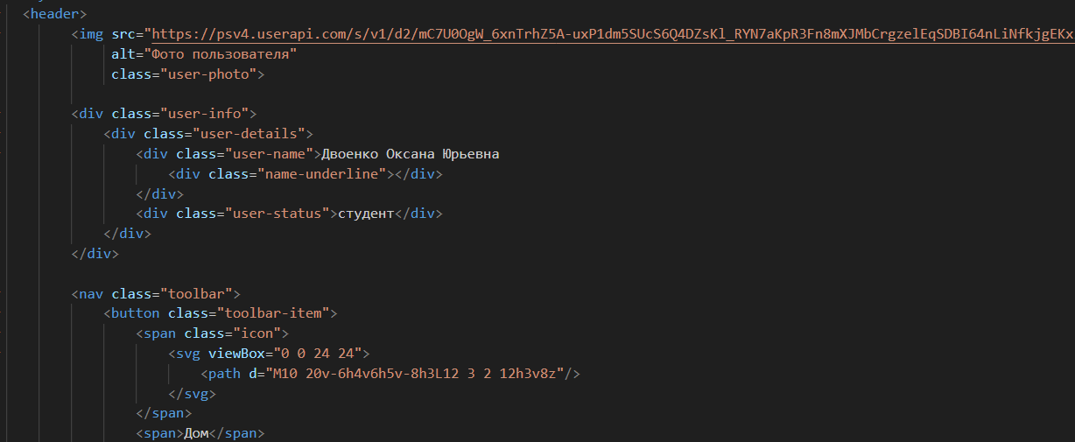

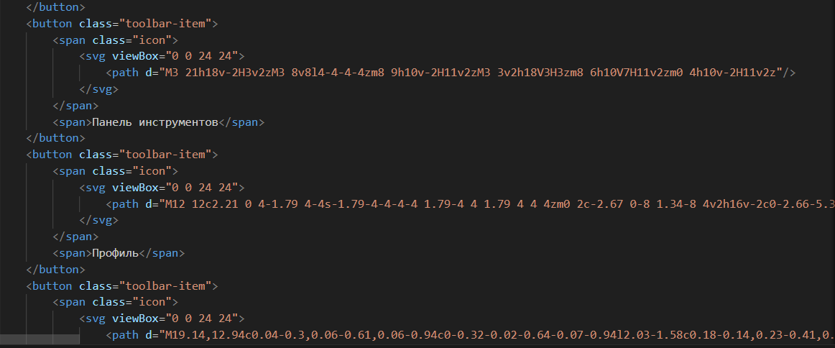

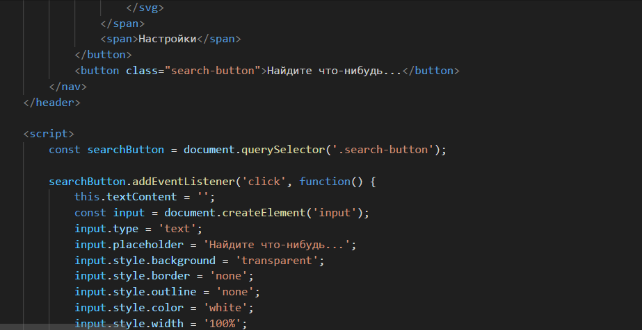

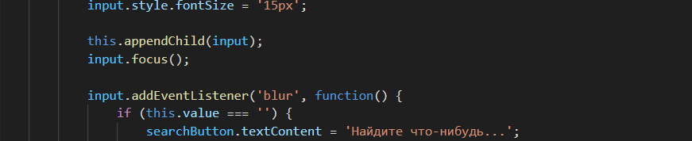

**Задание 3. Создание панели навигации.**

Была создана панель навигации и динамика панели навигации в соответствии с заданным вариантом.

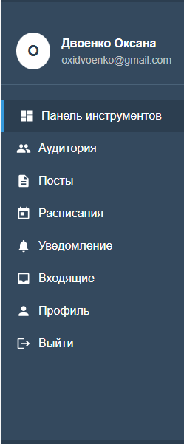

**Задание 4. Создание нижнего колонтитула.**

Был создан нижний колонтитул и динамика нижнего колонтитула в соответствии с заданным вариантом.



**Задание 5. Представление практической работы.**

Сделан редизайн элементов страницы после их реализации и размещения на странице. Веб-дизайнеры используют программы и онлайн-сервисы для подбора гаммы. Использованный сервис:

- Adobe Color CC: подходит как для профи, так и для рядовых разработчиков сайтов, которые решили поэкспериментировать с оформлением сайта самостоятельно. Сервис позволяет сформировать гамму с нуля или подобрать контекстные цвета к уже имеющимся базовым. К преимуществам можно отнести простоту и гибкость настроек.

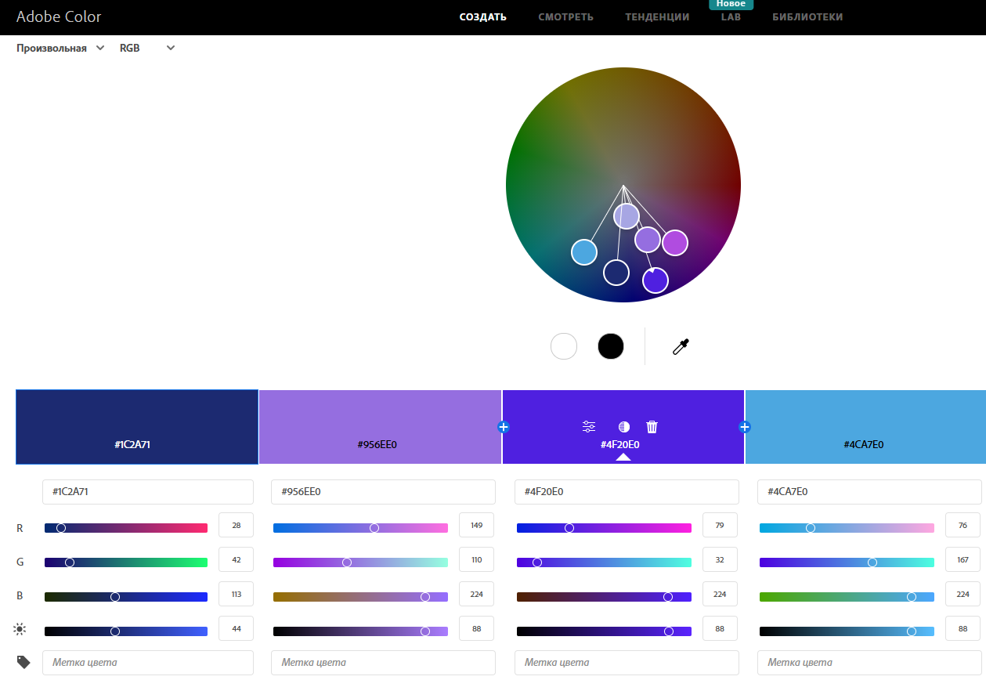

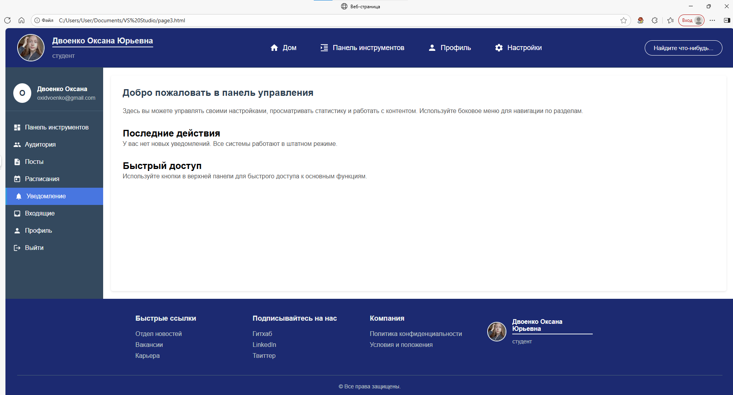

**Задание 6. Представление практической работы.**

Созданную страницы необходимо опубликовать на сервисе GitHub.io и предоставить ссылку (вида https://username.github.io) на законченный и рабочий вариант.

Все созданные элементы (исходные материалы) нужно поместить в каталог lab-5 на GitHub.

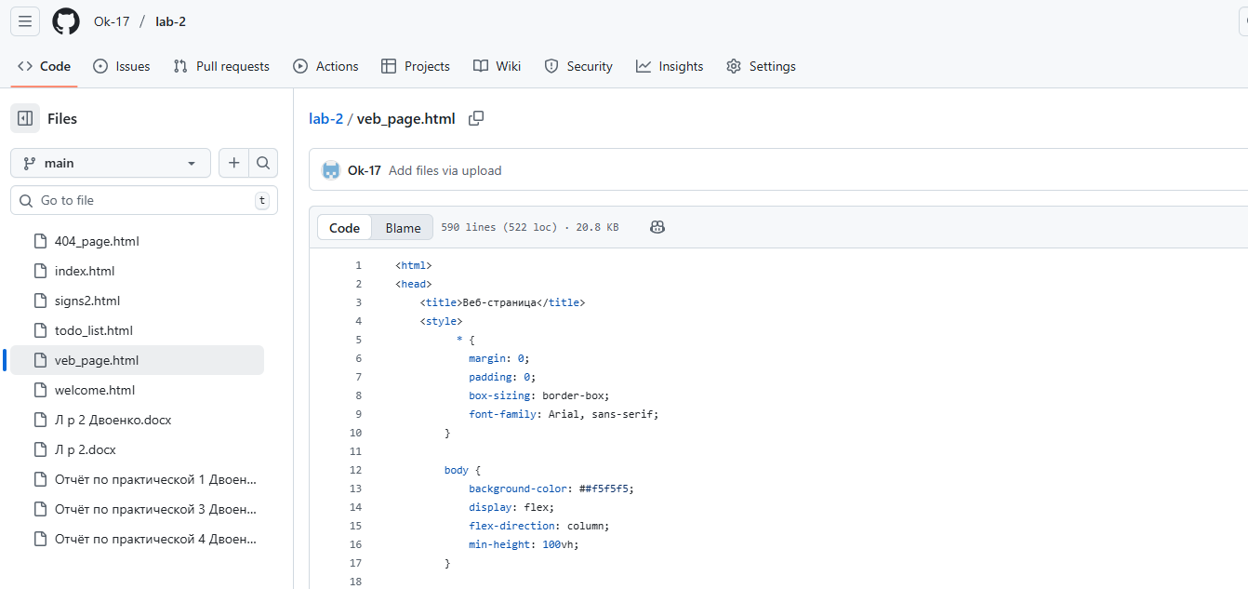

**Вывод:** в ходе выполнения практической работы были изучены и применены основные семантические элементы HTML5, такие как <header>, <footer>, <nav>, <article>, <section> и другие. Данные элементы были использованы для построения логически выстроенной и доступной структуры веб-страницы. В результате реализации задания в соответствии с вариантом удалось создать разметку, отражающую смысловую организацию контента: заголовок и навигация размещены в <header>, основной контент — в <main> с разбивкой на логические блоки с помощью <article> и <section>, а дополнительная информация и копирайт — в <footer>. Использование семантических тегов позволило улучшить читаемость кода, повысить доступность страницы для пользователей с ограниченными возможностями и положительно повлияло на SEO-оптимизацию. Таким образом, практическая работа подтвердила важность правильной структуризации HTML-документа с использованием современных элементов HTML5, что является неотъемлемой частью создания качественных, удобных и соответствующих современным стандартам веб-сайтов.